

参与公司各项目中的Web前端功能设计、开发和实现;配合UI设计完成前端界面；与后端开发人员配合，高质量完成产品前端开发工作;优化代码并保持在各浏览器下的良好兼容性等。

工作经历

**本 科**

web前端开发工程师

**基本信息**

***18827662819***

18827662819@163.com

教育背景

Una



**有兔阅读 移动端**

**web前端开发工程师** 湖南潭州教育网络科技有限公司2017.1~2017.6

**web前端开发工程师** 伊瑞尔科技有限公司 2017.7~2019.4

负责微信公众号与管理后台的开发。用react框架实现页面的交互效果。与UI设计师及后台人员紧密沟通协作，完成工作交接；解决浏览器的兼容问题及项目后期维护等。

项目描述：

阅读，让你直接体味母语的美和力量，更是精神上的提升。有兔阅读是一款无任何版权限制的小说app。该阅读app提供玄幻小说，都市小说，青春小说，历史小说及军事小说等。还有各种分类短文供你闲余时间...

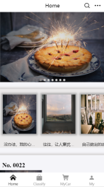   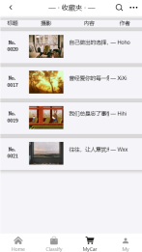

项目职责：

自适应的的页面布局；简易美观的页面动效、数据交互渲染；

此项目是用React框架开发的一款移动端阅读app。

利用axios实现数据请求；

采用页面组件化开发，减少逻辑复杂度，实现代码的重用；

运用了下拉刷新，上拉加载功能；

使用React-Redux大大提高开发效率。

项目经验

姓名：万旭霞

年龄：25岁

性别：女

民族：汉族

籍贯：湖北武汉

地址：武汉



**白日梦旅游 小程序**

原生js

**惠淘党 pc端**

项目描述：

这是一个辅助购物工具，旨在为用户自动展示商品价格走势和消费者口碑评分以及品牌信息等资讯;全网比价,提供超值商品一键购买服务,轻松网购;为用户汇集淘宝、天猫值得买的商品推荐；

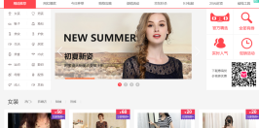 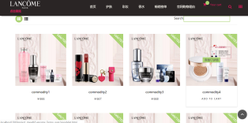 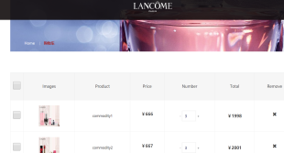

项目职责：

根据 UI设计图使用html+css搭建基础页面；

通过引入swiper插件实现首页的轮播图；

通过使用vue-router来进行路由的设计及开发；

通过vue将页面分成各个组件来进行开发；

通过使用基于vue的插件来实现下拉刷新，上拉加载功能；

通过发送ajax请求调用各个分类下的接口，完成页面数据的加载；

通过修改vue脚手架下的配置文件来解决跨域问题。

项目描述：

白日梦是一个定制旅行平台,平台链接了旅行者和提供定制服务的旅行设计师,白日梦提供独特的目的地资源,和各种旅行体验模块,为旅行者提供独特的旅行体验~

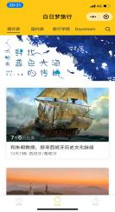  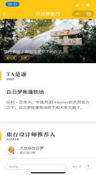

项目职责：

根据 UI设计图对项目进行页面搭建；

使用tabBar实现页面跳转；

使用wx.request进行后台数据请求；

使用audio引入音频，使用video引入视频；使用swiper播放轮播图；使用component进行组件化开发等。



**潜隆优选（移动端）**

·熟悉W3C规范以及HTML5，CSS3的新特性；

·熟练掌握div+css进行网页布局，能根据UI设计效果图制作出完整的网页；

·熟练掌握响应式布局、弹性布局、浮动布局等布局方式；

·熟练使用sass和less进行css代码的预编译；

·熟练常用UI框架：Element UI、Mint UI、Ant Design等；

·熟练使用AJAX进行数据交互，协助后端开发工程师完成项目；

·熟练使用Webpack，SVN，Git等相关开发工具；

·熟练使用MySQL，MongoDB数据库基本的增删改查操作 ；

·熟练使用React框架，包括react-router、redux，了解flux架构；

·熟悉使用Vue框架，包括vue-router、vuex、vue-cli等；

·熟悉掌握微信小程序开发，熟练使用H5+进行混合开发；

·熟悉Local Storage、SessionStorage、Cookie等本地储存；

·会使用canvas 对数据的统计进行图形显示；

技能

项目描述：

网上购物商城,销售绿色、生态、健康环保无公害的原产地农产品,包括各类新鲜水果、茶叶、休闲食品、山珍野味特产美食等。

 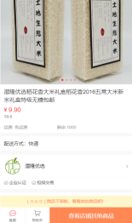 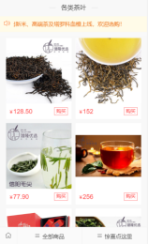

项目职责：

项目页面搭建；

运用react-router实现路由跳转；

使用swiper插件完成首页轮播图效果；

与后台链条并获取数据渲染页面；实现购物车页面的增删改功能；

项目后期运营维护迭代。

**微信小程序**

***18827662819***

18827662819@163.com

**Angular**

**Node**

**Vue**

**Html5 css3**

**React**